Kontakt dla mediów:
Aleksandra Tabaczyńska, PARP
e-mail: aleksandra_tabaczynska@parp.gov.pl
tel.: (+48) 664 038 140

Warszawa, 7.10.2021 r.

Spotkanie online o cyfrowych rozwiązaniach dla polskiej branży turystycznej w ramach cyklu Idea Rozwoju Biznesu
W czwartek 7 października o godz. 11:00 odbędzie się spotkanie online dla przedsiębiorców „System Rejestrów w Turystyce”. Podczas wydarzenia przybliżona zostanie funkcjonalność systemu, a także omówione możliwości rozwoju portalu turystyka.gov.pl i aplikacji TurystykApp. Uczestnicy dowiedzą się, jaki status ma realizacja projektu Polski Bon Turystyczny oraz jakie są działania promujące turystykę krajową.
W kolejnej z cyklu bezpłatnych wideokonferencji edukacyjnych dla przedsiębiorców – #idearozwojubiznesu, które organizuje PARP oraz Ministerstwo Rozwoju i Technologii, wezmą udział: Dominik Borek, Dyrektor Ministerstwa Rozwoju i Technologii, Anna Salamończyk-Mochel, Wiceprezes Polskiej Organizacji Turystycznej oraz Jacek Janowski, Ekspert Polskiej Organizacji Turystycznej.
– Polska Turystyka wchodzi na wyższy poziom z wieloma cyfrowymi udogodnieniami, zarówno dla turystów, jak i przedsiębiorców, którzy rozwijają swoje produkty i usługi w tej branży. Portal Turystyka.gov.pl, jak i aplikacja TurystykApp skupiają najważniejsze informacje o usługach turystycznych w Polsce, w tym udostępniają wykaz legalnie działających w kraju obiektów hotelarskich, wpisanych do Centralnego Wykazu Obiektów Hotelarskich. To także wykaz Organizatorów Szkoleń dla Kandydatów na Przewodników Górskich oraz wykaz Przewodników Górskich – wyjaśnia Dominik Borek, dyrektor w Ministerstwie Rozwoju i Technologii.
Podczas spotkania uczestnicy dowiedzą się od podstaw jak działa System Rejestrów w Turystyce – inicjatywa Ministerstwa Rozwoju, Pracy i Technologii – który ma umożliwić Polakom bezpieczne korzystanie z wypoczynku w kraju oraz dostęp do informacji o ofercie turystycznej w Polsce. Eksperci wyjaśnią jak działa uruchomiony 30 czerwca br. portal turystyka.gov.pl oraz aplikacja mobilna TurystykApp, a także wyszukiwarka obiektów hotelarskich oraz zaawansowane wyszukiwanie treści. Uczestnicy dowiedzą się też jakie są funkcjonalności modułu mapowego oraz z jakich ogólnodostępnych statystyk mogą korzystać.

Idea Rozwoju Biznesu
W trakcie wideokonferencji uczestnicy mają okazję zdobyć najważniejsze informacje na temat pakietu rozwiązań przygotowanych przez rząd, który ma wspierać przedsiębiorców w pokonywaniu trudności spowodowanych pandemią. Poruszane tematy koncentrują się na przekazie głównych celów programu „Polski Ład”, który polega na wielowymiarowej pomocy dla biznesu zmagającego się ze skutkami kryzysu wywołanego pandemią koronawirusa.
Konferencje #idearozwojubiznesu można śledzić na stronie www.parp.gov.pl/idearozwojubiznesu. Udział w wydarzeniach jest bezpłatny i nie wymaga wcześniejszej rejestracji.
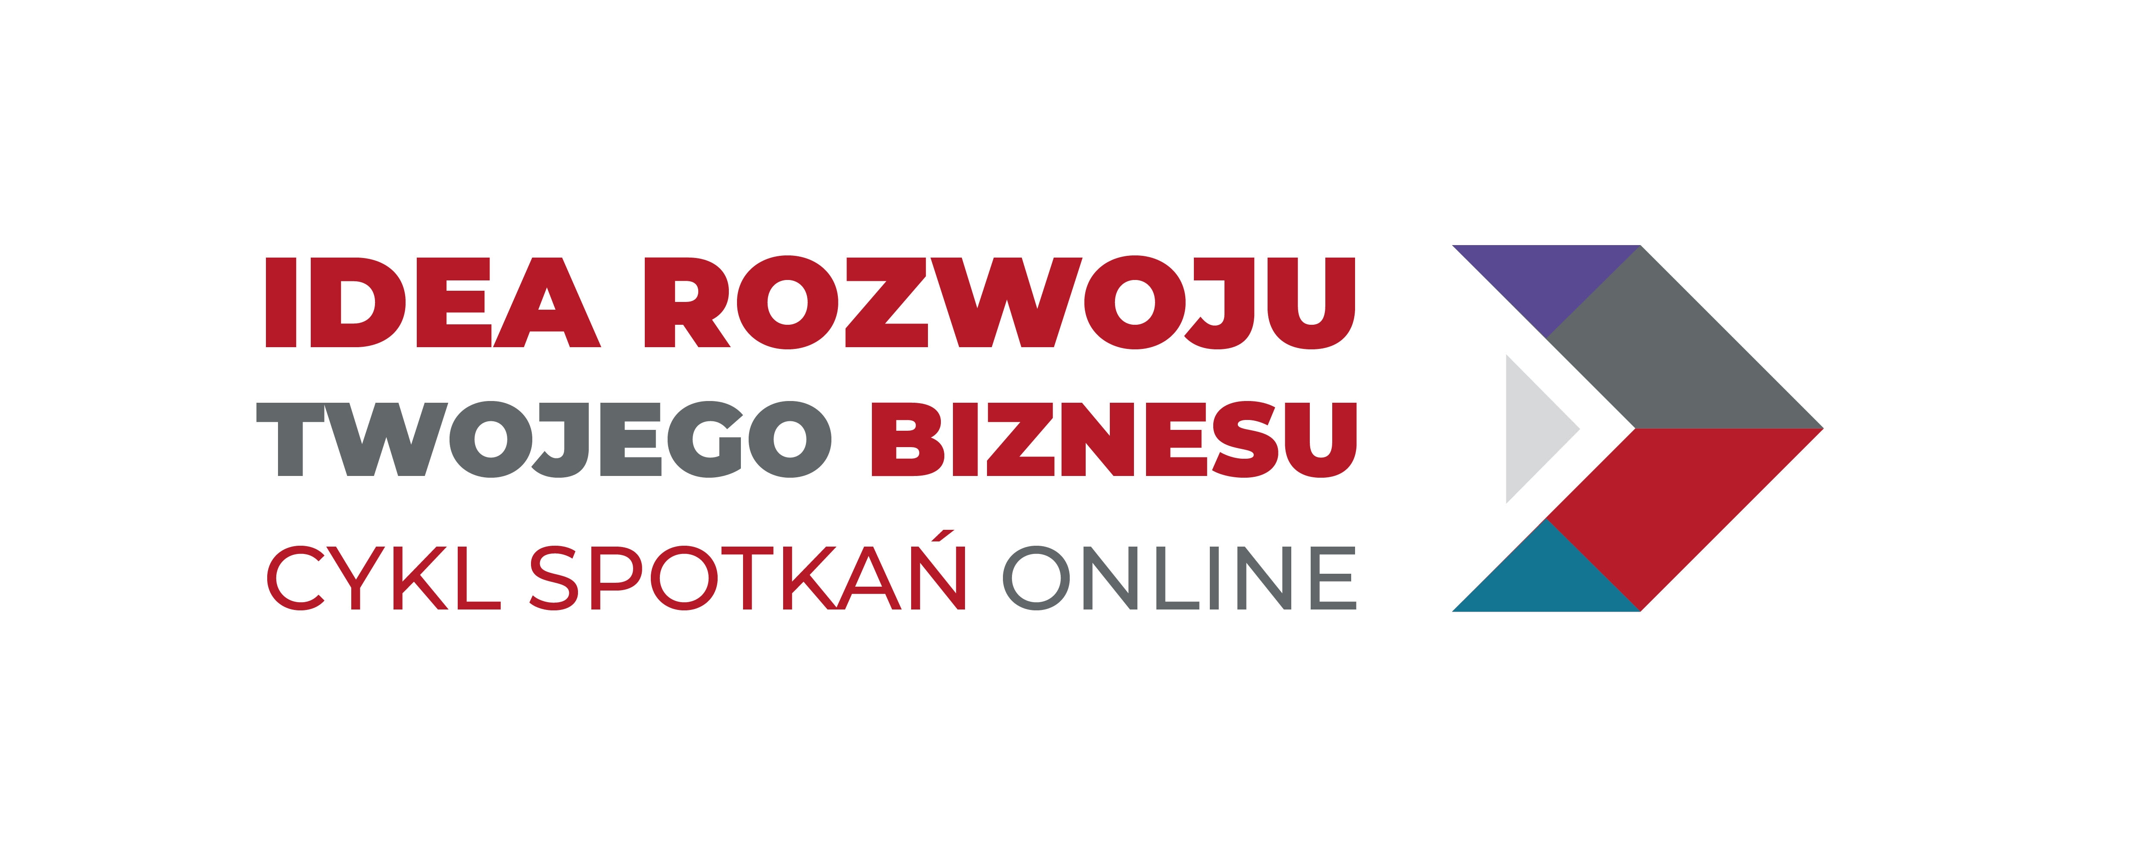
Partnerami merytorycznymi cyklu wideokonferencji „#idearozwojubiznesu” są Ministerstwo Finansów, Krajowa Administracja Skarbowa, Ministerstwo Funduszy i Polityki Regionalnej, Agencja Rozwoju Przemysłu, Urząd Zamówień Publicznych, Bank Gospodarstwa Krajowego, Zakład Ubezpieczeń Społecznych, Narodowe Centrum Badań i Rozwoju, Korporacja Ubezpieczeń Kredytów Eksportowych, Polska Agencja Inwestycji i Handlu, Platforma Przemysłu Przyszłości, Urząd Patentowy Rzeczypospolitej Polskiej, Urząd Dozoru Technicznego, Główny Urząd Miar i Instytut Pracy i Spraw Socjalnych.
Patronami medialnymi cyklu są: Polska Agencja Prasowa, Polsat News oraz Polska Press.

